Alteração fluxo de execuções.

Em alguns bate papos que tive ultimamente em minha trajetória do Delphi e meus estudos foi me perguntado algo que eu não soube responder, fiquei com aquela pulga atrás da orelha porém a pergunta mesmo sendo respondida pelo questionador e mestre eu ainda resolvi buscar métodos e entender o real situação daquela pergunta.

A pergunta foi: Qual a única forma quando inicio o meu try ele não cair no finally?

Try

NaoCairNoFinally;

Finally

End;

Bom eu já sei a resposta até respondida pelo meu questionador que seria o HALT;

Então porque eu usaria o Halt?

Tentando entender todo o cenário o Halt **Finaliza o programa de forma abrupta**: Quando você chama Halt, o controle do programa é imediatamente interrompido, e o código subsequente (após o Halt) não será executado.

**Não executará o código após o Halt**: O finally, finally-try, ou qualquer código subsequente à chamada de Halt não será executado. Ou seja, recursos não serão liberados da maneira padrão.

**Possibilidade de retornar um código de saída**: Você pode passar um valor numérico como argumento para Halt, que será o código de saída retornado pelo programa ao sistema operacional. Isso pode ser útil para indicar o **status** do programa no momento do término (normal ou com erro).

**Encerrar o programa após um erro crítico**:  
O Halt pode ser usado em situações onde o programa encontra um erro **irrecuperável** e não pode continuar sua execução, como falha de hardware, falha de inicialização ou erro de configuração.

**Para que o Halt é mais útil?**

* **Programas de linha de comando**: Onde você precisa indicar explicitamente se o programa foi executado com sucesso ou se ocorreu um erro, com a ajuda de códigos de saída.
* **Programas de inicialização e verificação**: Onde a falha de algum recurso ou configuração pode ser um motivo para terminar a execução do programa sem continuar, sem realizar operações de limpeza.
* **Sistemas críticos**: Quando o programa entra em um estado irreparável e você quer garantir que ele seja encerrado imediatamente sem que qualquer outro código de finalização seja executado.

**Diferença entre Halt, Exit, e Break**

| **Comando** | **Comportamento** | **Onde pode ser usado** | **Exemplo de uso** |
| --- | --- | --- | --- |
| **Halt** | Finaliza o programa imediatamente, sem executar nenhum código posterior (incluindo o finally). Pode retornar um código de saída. | No programa inteiro | Encerra o programa após falha crítica ou erro fatal. |
| **Exit** | Sai de uma função ou procedimento imediatamente. Executa o código de "limpeza" (finally), se houver. | Dentro de funções ou procedimentos | Sai de uma função antes de seu término normal. |
| **Break** | Interrompe a execução de um loop (for, while, repeat). Não sai de funções ou procedimentos, nem termina o programa. | Dentro de loops | Interrompe um laço quando uma condição específica for atendida. |

**Conclusão:**

O **Halt** é uma ferramenta útil quando você precisa **encerrar completamente** o programa de forma controlada, normalmente em situações de erro crítico ou falhas irrecuperáveis. Ele **não executa o código de limpeza** (como o finally), o que o torna adequado para quando o programa não pode continuar sua execução, mas deve ser usado com cuidado, já que pode resultar em falta de liberação de recursos e outros efeitos indesejados.

(Fontes do nosso querido Chat GPT).

Contudo tendo toda essa visão sabemos que o halt vai encerrar o programa ex de caso (quando estamos fazendo aquele procedimento irreversível e não desejamos que ocorra problema nenhum fazemos o halt para finalização caso tenha erro).

Podemos ver que ele faz parte da herança de system.

**Conclusão:**

O **Halt** faz parte do **core** do Delphi, sendo uma das funções essenciais para finalizar imediatamente a execução do programa. Ele está na unidade System, que é automaticamente incluída em qualquer projeto Delphi, o que o coloca na categoria de **Delphi Essentials** — os recursos fundamentais para o funcionamento de qualquer aplicativo Delphi.

Até uma observação acredito que quem esteja buscando ou estudando para a prova da embarcadeiro que é focada em Delphi Essentials aprendemos mais uma né?

Outras complementações.

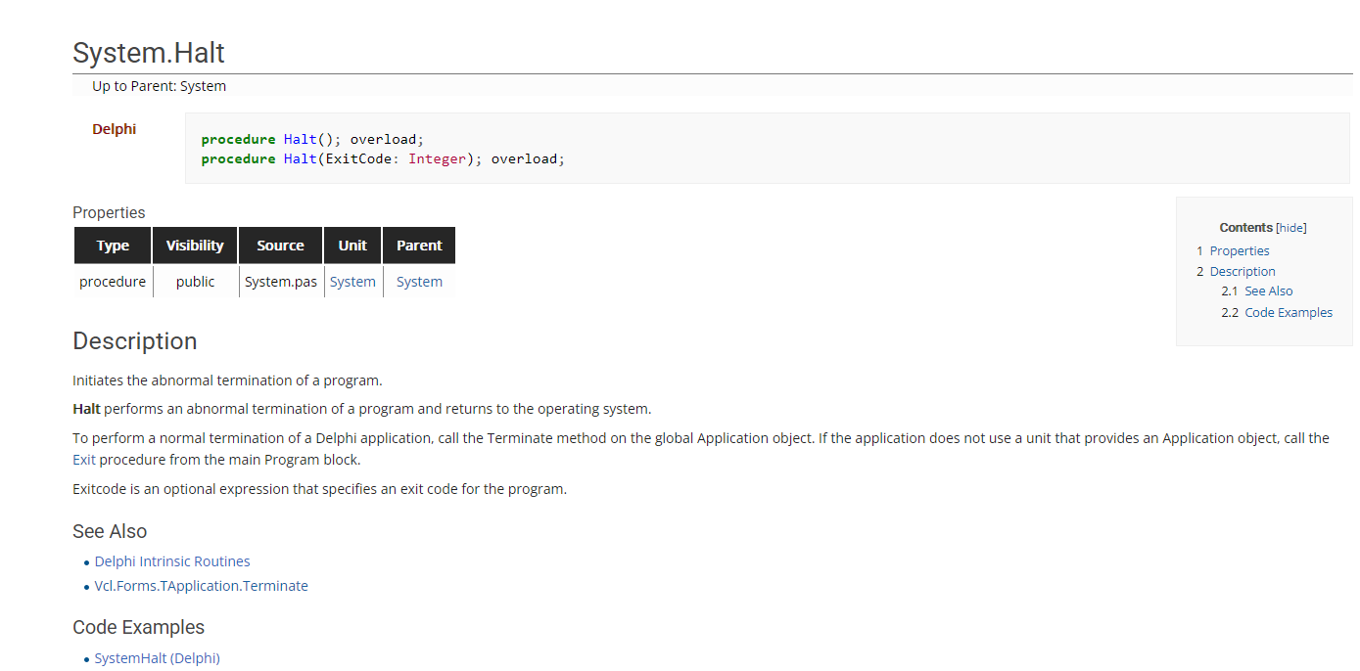

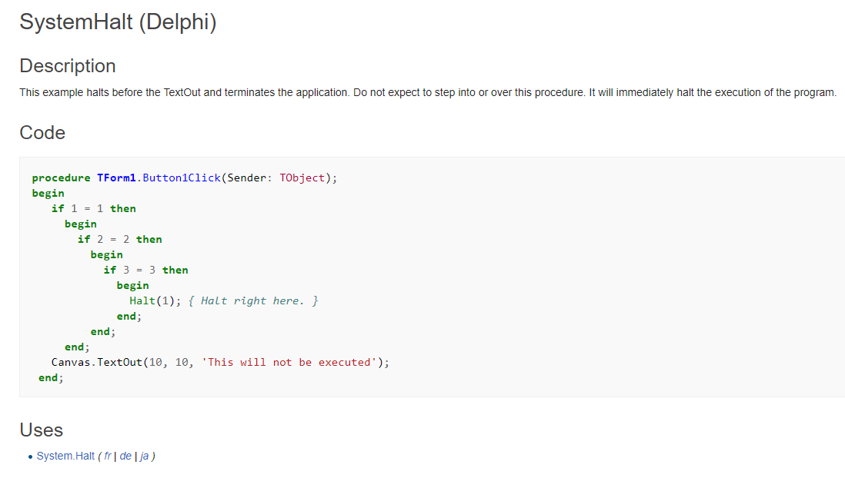

Se buscarmos no google como system.halt mesmo não tendo um vinculo em sí com o nosso delphi temos as seguintes informações.